Lernen an Stationen | Die Satzgruppe des Pythagoras | Theoriestation

Aufgabe 1
Informiere Dich in Deinem LB S. 128/(1) über die Begriffe „Höhe zur Hypotenuse“ und „Hypotenusenabschnitte p und q“.

Aufgabe 2
Öffne das interaktive Arbeitsblatt mit einem Klick auf diesen Link:

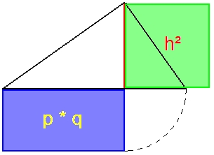
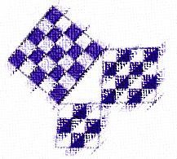
1

Du siehst ein rechtwinkliges Dreieck ABC, außerdem ein grünes Quadrat mit der Seitenlänge h_{c} und ein violettes Rechteck mit den Seitenlängen q und p.
Die Länge der Katheten a und b lässt sich mit der Maus verschieben.
Verändere jeweils eine Kathetenlänge und beobachte, wie sich die Flächeninhalte der markierten Vierecke verändern.
Vergleiche die Flächeninhalte von grünem Quadrat und violetten Rechteck.
Was stellst Du fest?

Formuliere ein Ergebnis zu deinen Beobachtungen aus Aufgabe 2.
Nutze dazu das LB S. 128 und erstelle einen Eintrag in Dein Merkheft.

Aufgabe 3 - Alles verstanden?

Löse die Aufgaben LB S. 129/ 4, 5 in Deinem Übungsheft.

